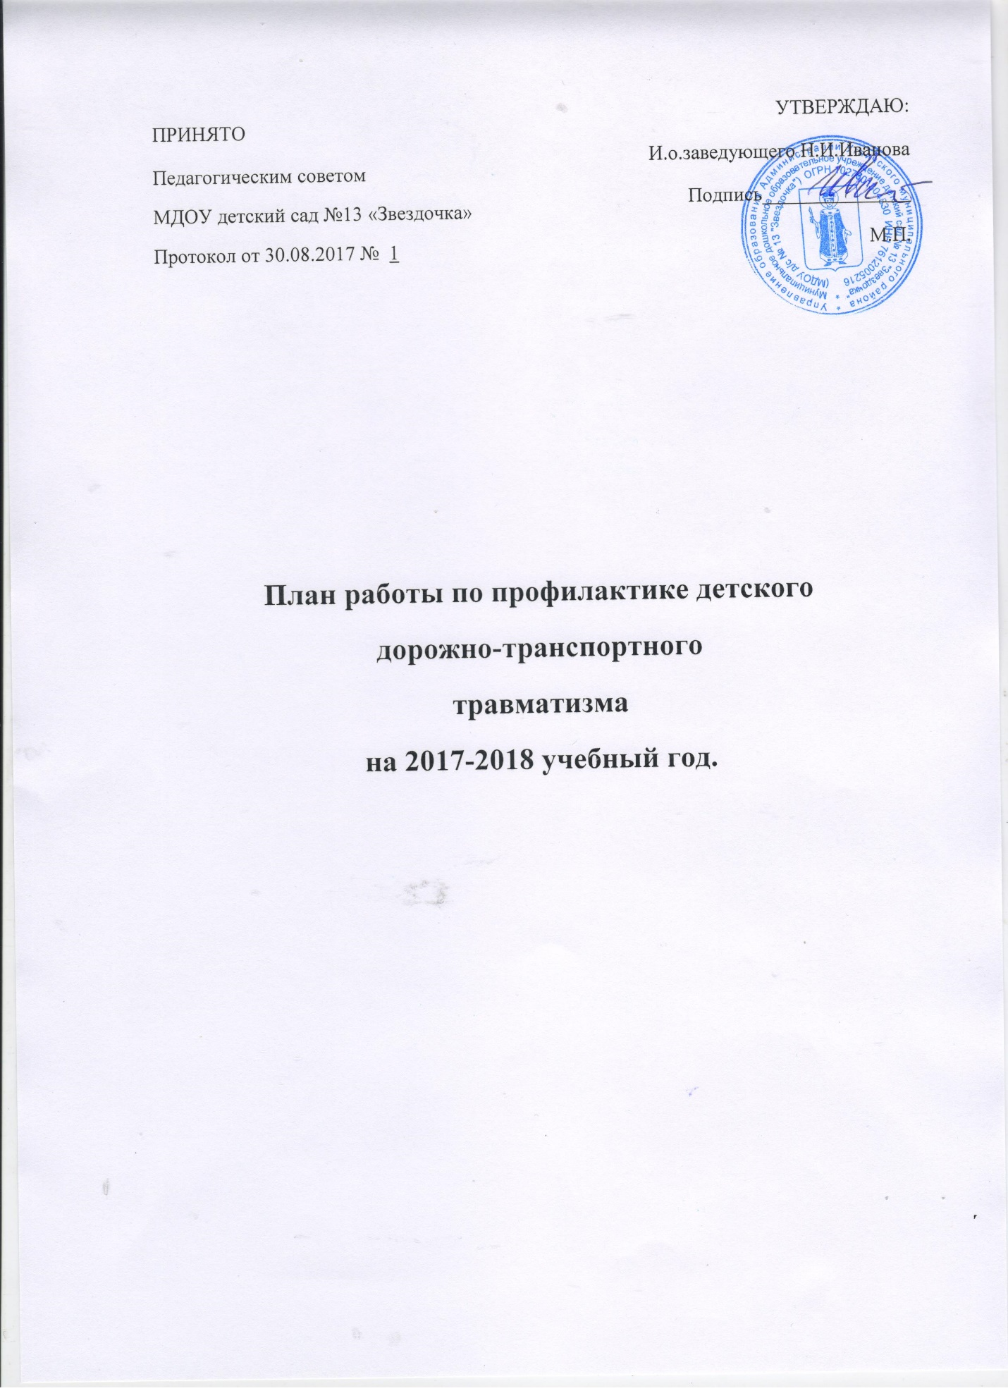

 | Мероприятия | Сроки выполнения | Ответственные
1. Организационная работа
 | Разработка, утверждение перспективного плана мероприятий по профилактике ДДТТ в ДОУ на 2017-2018 учебный год | август - сентябрь 2017г. | Воспитатель ответственный за организацию в ДОУ профилактики ДДТТ
 | Организация предметно-развивающей среды в группе по обучению детей правилам дорожного движения | В течение года | Воспитатели
 | Оформление информационного «уголка безопасности», папок-передвижек для родителей | В течение года | Воспитатели
 | Итоговый педсовет. (Утверждение плана работы на летний-оздоровительный период по профилактике ДДТТ) | Май 2018 | Заведующий, ст.воспитатель
 | Участие в акциях «Внимание дети!» | В течение года | Ст.воспитатель
 | Корректировка паспорта по обеспечению безопасности дорожного движения в ДОУ | Октябрь | Заведующий
2. Методическая работа
 | Выставка и обзор методической литературы по основам безопасности дорожного движения «В помощь воспитателю» - «Изучаем ПДД» | Сентябрь 2017 |  | Воспитатели
 | Контроль за организацией работы с детьми по теме ПДД | В течении года |  | Ст.воспитатель
 | Инструктаж с воспитателями:  - предупреждение детского дорожно-транспортного травматизма | Сентябрь 2017 |  | Заведующий
 | Участие в муниципальном конкурсе «Лучшая организация работы по предупреждению дорожно-транспортного травматизма» | Ноябрь2017г |  | Ст.воспитатель
 | Консультация «Организация изучения правил дорожного движения с детьми в летний оздоровительный период» | Май 2018 |  | Ст.воспитатель
3. Работа с детьми
 | Инструктажи с воспитанниками:  - правила поведения на дороге;  - правила поведения на остановке и в транспорте | Сентябрь 2017г. -Май 2018г. | Воспитатели
 | Экскурсии и целевые прогулки:  Наблюдение за движением пешеходов;  Наблюдение за движением транспорта;  Рассматривание видов транспорта;  Прогулка к пешеходному переходу. | В течении года | Воспитатели
 | Беседы с воспитанниками:  - Моя улица;  - Пешеходный переход;  - Транспорт;  - Аккуратность гололёд на дороге вас спасёт;  - Дорога не место для игр;  - Какие бывают машины;  - Что такое светофор;  - Правила поведения в автобусе;  - Я велосипедист!;  - Правила дорожные, которые нужно знать;  - Всем ребятам надо знать, как по улице шагать»;  - Правила эти запомним друзья!. | В течении года | Воспитатели
 | Сюжетно-ролевые игры:  - Мы водители и пассажиры;  - Водители и пешеходы;  - Шофёры;  - Транспорт;  - Служба спасения;  - Скорая помощь;  - Поездка на автомобиле; | В течении года | Воспитатели
 | Дидактические игры:  - Можно-нельзя;  - По земле, по воде, по воздуху;  - Наша улица;  - Красный, желтый, зеленый;  - Найди такой же знак;  - Собери автомобиль;  - Транспорт;  - Угадай вид транспорта по описанию | В течении года | Воспитатели
 | Подвижные игры:  - Воробушек и автомобили;  - Бегущий светофор;  - Мы едем, едем, едем…;  - Красный, желтый, зелёный;  - Светофор;  - Поезд. | В течении года | Воспитатели
 | Чтение художественной литературы:  С. Михалков «Моя улица», «Велосипед», «Скверная история»;  С. Маршак «Милиционер», «Мяч»;  А. Северный «Светофор»;  В. Семиренко «Запрещается-разрешается»;  В. Головко «Правила движения»;  Я. Пишумов «Машины», «Самый лучший пешеход», «Три сигнала светофора»;  В. Волков «В парке»;  М Пляцковский «Светофор»;  И. Лешкевич «Гололед»;  В. Степанов «Машины»;  В. Кожевников «Светофор»;  И. Серяков «Улица, где все спешат»;  И. и Л. Сандбери «Мальчик и сто автомобилей»;  О. Бедарев «Правила дорожные»;  Н. Кончаловская «Самокат». | В течении года | Воспитатели
 | Просмотр мультипликационных фильмов, презентаций, видеофильмов по ПДД | По плану | Воспитатели
4. Работа с родителями
 | Консультации:  Как знакомить детей с правилами дорожного движения;  Чем опасен гололед;  Учить безопасности – это важно;  Индивидуальные беседы с родителями о соблюдении правил безопасности детей на дороге. | сентябрь - 2017 г.  декабрь – 2017  январь-2018 | Воспитатели
 | Оформление информационного стенда для родителей по ПДД:  - О правилах дорожного движения;  - Взрослые, вам подражают!  - Обучение детей правилам дорожного движения;  - Безопасность ребенка в автомобиле;  - Ваш ребёнок – дошколёнок!;  - Дорога в зимний период времени. | В течении года | Воспитатели
 | Памятки для родителей:  Соблюдаем правила дорожного движения  Безопасность ребенка в автомобиле  Дорожная безопасность  Безопасность дошкольника  Как предотвратить опасность | В течении года | Воспитатели
5. Взаимодействие с ГИБДД
 | Проведение профилактических бесед с воспитанниками | В течении года | Воспитатели
 | Участие в родительских собраниях | Ноябрь | Ст. воспитатель

